Ханнанов Ленар Ильнурович
МБОУ СОШ с.Субханкулово
с.Субханкулово
khannanov2000@yandex.ru
Задание 1
Разработать программу для игры в морской бой на основе таблицы из одинаковых символов. Нумерация строк: сверху-вниз. Нумерация столбцов: слева-направо. Координаты размещения кораблей задаются прямым присваиванием значений в программе. Координаты выстрелов X и Y вводятся с клавиатуры. Результаты попаданий выводятся в виде таблицы символов. Придумать свое обозначение результатов попадания и не попадания в цель. Можно выбрать другой символ для обозначения исходного состояния таблицы из одинаковых символов. Игра завершается сообщением: Вы выиграли.
C#, Microsoft Visual C# 2010 Express Версия 10.0.30319.1 RTMRel
Примечание: Т.к. в условии задачи не обговаривается количество и виды кораблей, то разумно предположить, что количество клеток занимаемых кораблями и общее количество клеток имеют отношение такое же, как и в стандартном варианте игры.
В стандартной игре игроку даётся поле 10 x 10кл. (Всего клеток = 100)
Корабли занимают клетки:
Крейсер 1шт. = 4кл. * 1шт. = 4кл.
Линкор 2шт. = 3кл. * 2шт. = 6кл.
Эсминец 3шт. = 2кл. * 3шт. = 6кл.
Катер 4шт. = 1кл. * 4шт. = 4кл.
Итого: 20кл., занимаемые кораблями. Отношение = 20 / 100 или 1/5.
Следовательно, количество клеток, занимаемые кораблями, по данному, в условии задачи полю (5 x 4кл.) = 4кл.
Таким образом, оптимальный вариант выбора количества кораблей 4 катера по 1кл.
Вывод:
Игра началась!!!
h - (от англ. hit) попадание,\r\nm - (от англ. miss) промах.

0 1 2 3 4 5
1 * * * * *
2 * * * * *
3 * * * * *
4 * * * * *
5 * * * * *

Выстрел #1
Введите координаты выстрела по X (1-5):
Ввод: 1
Вывод:
Введите координаты выстрела по Y (1-4):
Ввод: 4
Вывод:
0 1 2 3 4 5
1 * * * * *
2 * * * * *
3 * * * * *
4 * * * * *
5 h * * * *
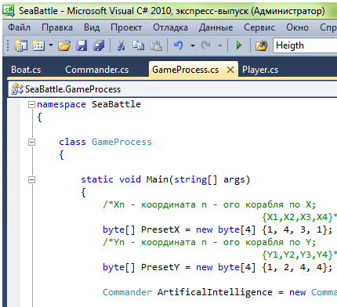
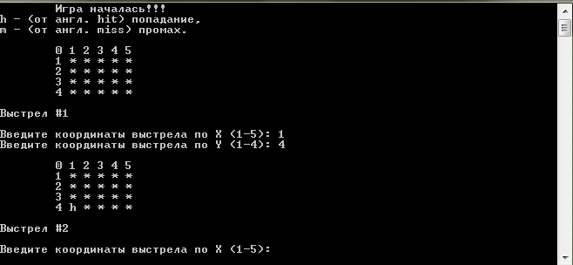
Задание 2
Разработать программу для поиска разности числовых значений двух физических процессов, которая по модулю не превышает заданное число M. Один процесс изменяется каждую единицу времени N по формуле арифметической прогрессии A(n)=A(n-1)+D, другой – по формуле геометрической прогрессии B(n)=B(n-1)*Q. Значения A(1), B(1) задаются прямым присваиванием в программе. Числовые значения D, Q и M задаются с клавиатуры. Программа выводит на экран числовые значения двух физических процессов в следующих случаях:
а) числовые значения двух физических процессов для n>1 имеют разность не превышающую по модулю число M;
б) числовые значения физических процессов за одну единицу времени до выхода из диапазона возможных значений переменных.
В программе можно использовать любые допустимые типы числовых переменных кроме типа byte. Данный тип переменной не позволяет использовать отрицательные числа.
C#, Microsoft Visual C# 2010 Express Версия 10.0.30319.1 RTMRel
Ввод:
D = 8
Q = 10
M = 250
Вывод:
N A(n) B(n) M
2 9 10 1
3 17 100 83
Программа завершена, нажмите любую клавишу...
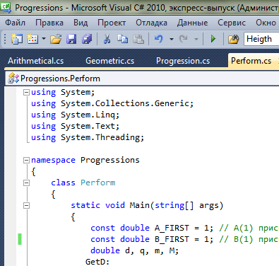
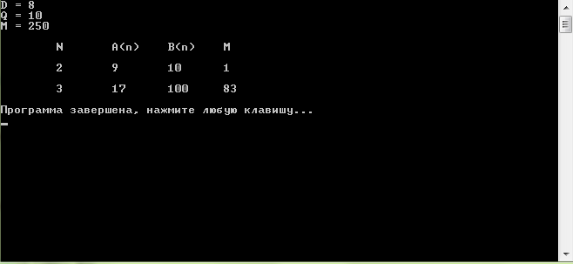
Задание 3
Разработать программу, которая находит K производных степенной функции F=X^N от введенного с клавиатуры начального значения N до значения F`= 0.
C#, Microsoft Visual C# 2010 Express Версия 10.0.30319.1 RTMRel
Ввод:
N = 6
Вывод:
Введите целое число N от 0 до 12.
K F F^
1 x^6 6*x^5
2 6*x^5 30*x^4
3 30*x^4 120*x^3
4 120*x^3 360*x^2
5 360*x^2 720*x
6 720*x 720
7 720 0
Программа завершена, нажмите любую клавишу...
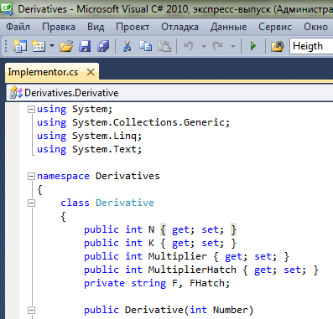
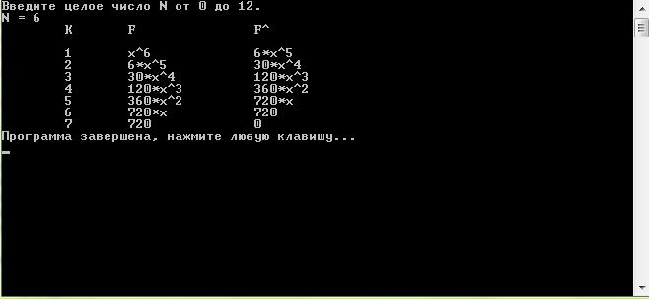
Задание 4
Цилиндр из картона высотой H и диаметром D нужно обклеить листами цветной бумаги. Разработать программу для подсчета необходимого количества листов бумаги с фиксированными размером листа со сторонами А и В.
C#, Microsoft Visual C# 2010 Express Версия 10.0.30319.1 RTMRel
Ввод:
Введите высоту цилидра: 20
Введите диаметр цилидра: 10
Введите длину листа: 1
Введите ширину листа: 20
Вывод:
40 листов.
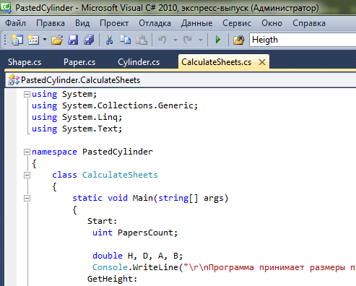
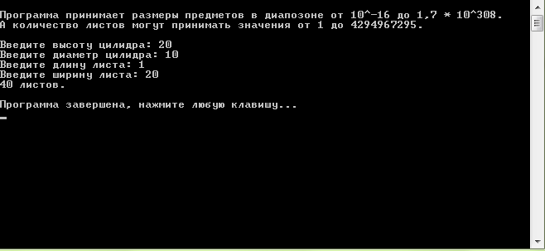

Задание 5
У исполнителя «Утроитель» две команды, которым присвоены номера:
1. Прибавь 1.
2. Умножь на 3.
Первая из них увеличивает число на 1, вторая – утраивает его.
Программа для «Утроителя» – это последовательность команд из цифр 1 и 2.
Вместо цифр для обозначения команд допускается использование других символов или их сочетаний.
Разработать программу для вывода последовательностей не более чем из 14 команд, которые число Y1 преобразуют в число Y2? Сколько таких последовательностей - программ?
C#, Microsoft Visual C# 2010 Express Версия 10.0.30319.1 RTMRel
Ввод:
Введите начальное число Y1: 2
Введите конечное число Y2: 55
Вывод:
Последовательности команд:
1
0000110
Программы преобразования из 2 в 55. Количество программ: 1
Программа завершена, нажмите любую клавишу...
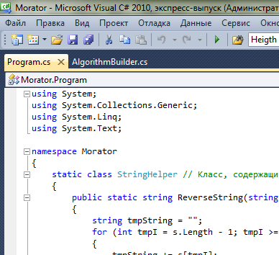
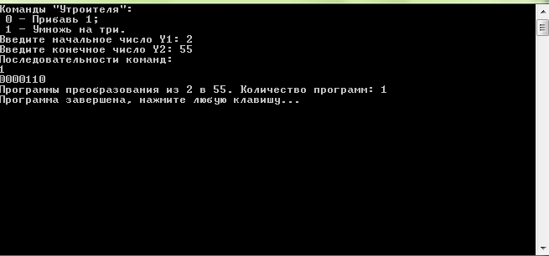

Задание 6
Разработать программу, которая проверяет правильность признаков делимости в интервале целых положительных чисел для делителя 11.
Число делится на 11, если сумма цифр, которые стоят на четных местах равна сумме цифр, стоящих на нечетных местах, либо отличается от неё на 11.
Проверка целочисленного деления по признакам в программе сравнивается с прямым делением с помощью оператора деления.
C#, Microsoft Visual C# 2010 Express Версия 10.0.30319.1 RTMRel
Ввод: 95975
Вывод:
Делится на 11. Результат: 8725.
Результат подтверждается: 8725.

Программа завершена, нажмите любую клавишу...
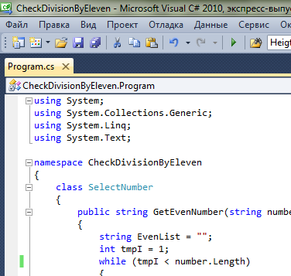
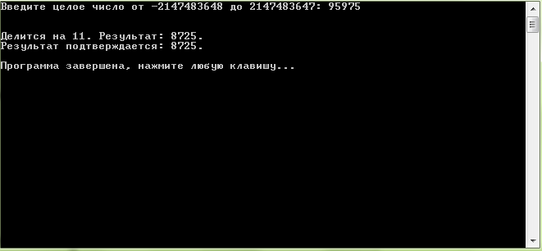
Задание 7
Предполагалось, что физический процесс изменяется линейно y=kx+b с параметрами прямой k и b. В результате эксперимента получено 10 пар значений:
k: 1.0, 2.0, 3.0, 5.0, 6.0, 7.0, 7.0, 8.0, 8.5, 9.0
b: 1.0, 1.5, 1.0, 2.0, 3.0, 2.0, 3.0, 4.0, 3.0, 5.0
Разработайте программу, которая для каждой пары параметров находит среднеквадратичную ошибку. Определите с помощью программы такое сочетание k и b, при которых ошибка прогноза будет минимальной.
Некорректное задание.

